Especialização em Engenharia de Software
PUC Minas Virtual

Trabalho de Conclusão de Curso
WebSaúde: sistema de gerenciamento de saúde

Nathany Aparecida Salles

Belo Horizonte
Outubro, 2020.

Trabalho de Conclusão de Curso
Sumário

Trabalho de Conclusão de Curso 2
1 Cronograma de trabalho 3
2 Diagrama de casos de uso 4
3 Especificação de requisitos de interface 5
3.1 Interface de usuário Cadastro de profissionais 5
3.1.1 Leiaute sugerido 5
3.1.2 Campos 6
3.1.3 Comandos 7
3.2 Interface de usuário Prontuário do paciente 8
3.2.1 Leiaute sugerido 8
3.2.2 Campos 9
3.2.3 Comandos 10
3.3 Interface de usuário Gerar relatórios 11
3.3.1 Leiaute sugerido 11
3.3.2 Campos 12
3.3.3 Comandos 13
4 Especificação de requisitos de casos de uso 14
4.1 Caso de uso Cadastro de profissionais 14
4.1.1 Precondições 14
4.1.2 Fluxo principal 14
4.1.3 Fluxo alternativo CPF já cadastrado 14
4.1.4 Mensagens 14
4.2 Caso de uso Exibir Prontuário 15
4.2.1 Precondições 15
4.2.2 Fluxo principal 15
4.2.3 Fluxo alternativo Editar prontuário 15
4.2.4 Fluxo alternativo CPF inválido 15
4.2.5 Mensagens 16
4.3 Caso de uso Gerar Relatório 16
4.3.1 Precondições 16
4.3.2 Fluxo principal 16
4.3.3 Fluxo alternativo Consultas realizadas 16
4.3.4 Fluxo alternativo Atendimentos realizados 16
4.3.5 Fluxo alternativo Internações 17
4.3.6 Mensagens 17
5 Diagrama de classes de domínio 18
6 Modelo Entidade-Relacionamento 19
7 Diagrama de componentes 20
8 Diagrama de implantação 20
9 Plano de Testes 21
10 Estimativa de pontos de função 23
11 Informações da implementação 26

Cronograma de trabalho
Datas |  | Atividade / Tarefa | Produto / Resultado
De | Até | Atividade / Tarefa | Produto / Resultado
13/07/2020 | 13/07/2020 | 1. Pesquisa de trabalhos relacionados | Finalizado
13/07/2020 | 13/07/2020 | 2. Definição dos casos de uso | Finalizado
13/07/2020 | 20/07/2020 | 3. Criação dos protótipos de baixa fidelidade | Finalizado
20/07/2020 | 20/07/2020 | 4. Diagrama de caso de uso | Finalizado
21/07/2020 | 27/07/2020 | 5. Especificação dos requisitos de interface | Finalizado
21/07/2020 | 27/07/2020 | 6. Especificação dos requisitos de casos de uso | Finalizado
30/07/2020 | 30/07/2020 | 7. Elaboração do modelo de Classe domínio | Finalizado
03/08/2020 | 05/08/2020 | 8. Elaboração do modelo Entidade-Relacionamento | Finalizado
03/08/2020 | 05/08/2020 | 9. Elaboração do diagrama de componentes | Finalizado
03/08/2020 | 05/08/2020 | 10. Elaboração do diagrama de implantação | Finalizado
10/08/2020 | 10/08/2020 | 11. Elaboração do plano de testes | Finalizado
10/08/2020 | 20/08/2020 | 12. Estimativas de pontos de função | Finalizado
10/08/2020 | 05/10/2020 | 13. Implementação | Finalizado
18/10/2020 | 18/10/2020 | 14. Entrega | Finalizado

Diagrama de casos de uso

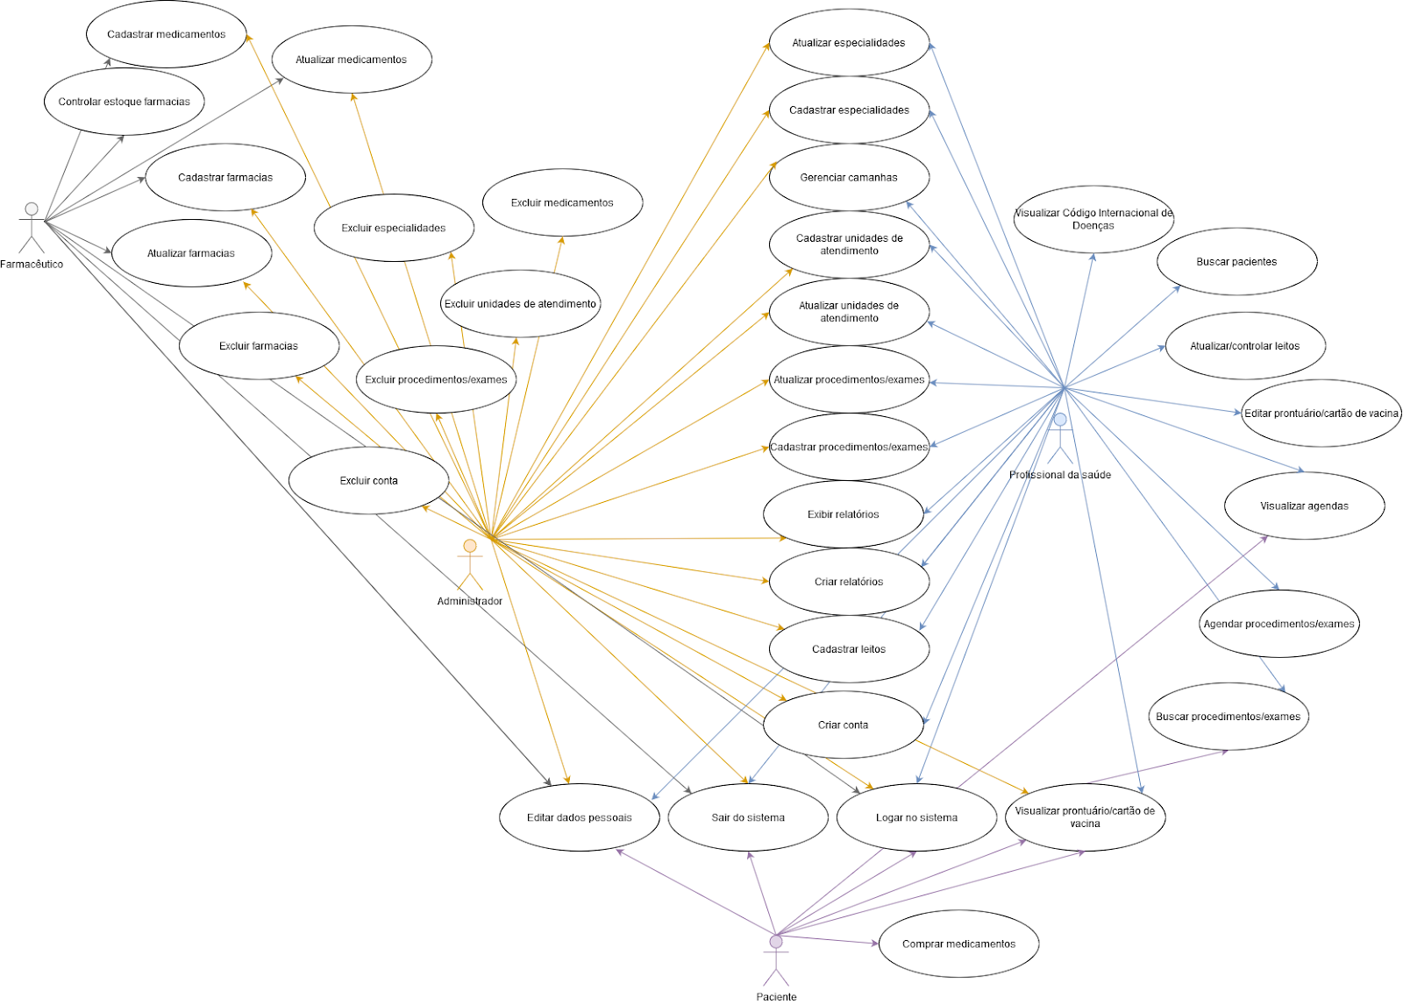

Especificação de requisitos de interface

Interface de usuário Cadastro de profissionais

Leiaute sugerido
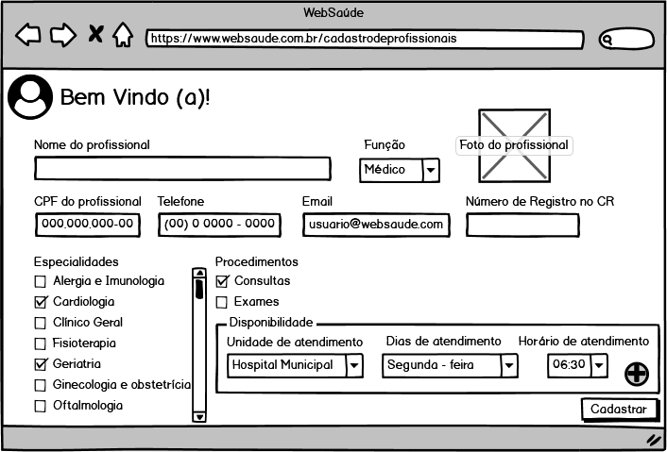

Campos
Número | Nome | Descrição | Valores válidos | Formato | Tipo | Restrições
 | Nome do profissional | Nome completo do profissional | Texto com até 100 caracteres alfabéticos | - | Texto | Obrigatório, editável
 | Função | Função do profissional | Texto selecionado dentre as opções fornecidas no combobox | - | Texto | Obrigatório, editável
 | Foto do profissional | Foto do profissional | Imagens com até 4mb, 200 x 200 pixels, no formato JPG ou PNG | - | JPG ou PNG | Obrigatório, editável
 | CPF do profissional | CPF do profissional | Texto com 11 caracteres numéricos | ###.###.###-## | Texto | Obrigatório, editável
 | Telefone | Telefone de contato do profissional | Texto com 11 caracteres numéricos | (##) #####-#### | Texto | Obrigatório, editável
 | Email | Email do profissional | Texto que deve possuir caracteres alfabéticos, um caracter “@”, ao menos um caracter “.” | - | Texto | Obrigatório, editável
 | Número do registro no CR | Número de registro do profissional no Conselho Regional | Texto com até 20 caracteres numéricos | - | Texto | Obrigatório, editável
 | Especialidades | Especialidades que o profissional atende | Valor lógico | - | Texto | Obrigatório, editável
 | Procedimentos | Procedimentos que o profissional atua, sendo consultas e/ou exames | Valor lógico | - | Texto | Obrigatório, editável
 | Unidade de atendimento | Unidade de atendimento na qual o profissional atende | Texto selecionado dentre as opções fornecidas no combobox | - | Texto | Obrigatório, editável
 | Dias de atendimento | Dias da semana de atendimento do profissional referente a Unidade de atendimento selecionada | Texto selecionado dentre as opções fornecidas no combobox | - | Texto | Obrigatório, editável
 | Horário de atendimento | Horário de atendimento do profissional referente a Unidade de atendimento e dia da semana selecionados | Texto selecionado dentre as opções fornecidas no combobox | - | Texto | Obrigatório, editável

Comandos
Número | Nome | Ação | Restrições
 | Adicionar | Adiciona novos campos para inserção de Unidade de atendimento, dia da semana e horário | Habilitado após a inserção da primeira linha de informações
 | Cadastrar | Cadastra perfil do profissional | Habilitado após a validação de todos os campos

Interface de usuário Prontuário do paciente

Leiaute sugerido
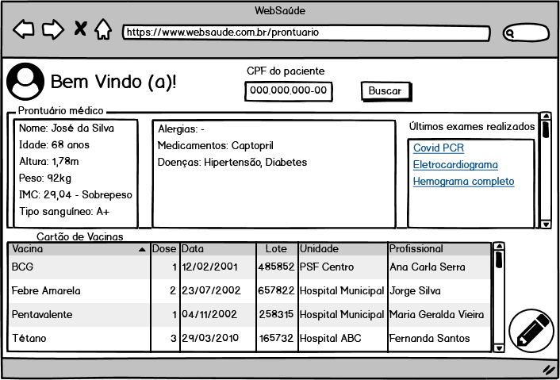

Campos
Número | Nome | Descrição | Valores válidos | Formato | Tipo | Restrições
 | CPF do paciente | CPF do paciente | Texto com até 11 caracteres numéricos | ###.###.###-## | Texto | Obrigatório, não editável
 | Prontuário médico | Prontuário médico do paciente | Texto sem limites de caracteres, considerando alfanuméricos e espaços | - | Texto | Não editável
 | Últimos exames realizados | Resultado dos últimos exames médicos realizados pelo paciente | Arquivos salvos em PDF menores que 5mb | - | Arquivo PDF | Não editável
 | Vacina | Vacina que foi aplicada no paciente | Texto com até 100 caracteres alfanumérico | - | Texto | Não editável
 | Dose | Dose da vacina que foi aplicada no paciente | Texto com até 2 caracteres numéricos | - | Texto | Não editável
 | Data | Data de aplicação da vacina | Data válida | DD/MM/AAAA | Texto | Não editável
 | Lote | Lote da vacina | Texto com até 10 caracteres numéricos | - | Texto | Não editável
 | Unidade | Unidade de saúde onde foi aplicada a vacina | Texto com até 100 caracteres alfabéticos | - | Texto | Não editável
 | Profissional | Profissional da saúde responsável pela aplicação da vacina | Texto com até 100 caracteres alfabéticos | - | Texto | Não editável

Comandos
Número | Nome | Ação | Restrições
 | Buscar | Busca as informações do prontuário e do cartão de vacinas do paciente | Habilitado apenas para usuários autenticados como administrador ou profissionais da saúde e após inserir CPF válido e não nulo
 | Editar | Edita as informações do prontuário e do cartão de vacinas do paciente | Habilitado após a exibição das informações

Interface de usuário Gerar relatórios

Leiaute sugerido
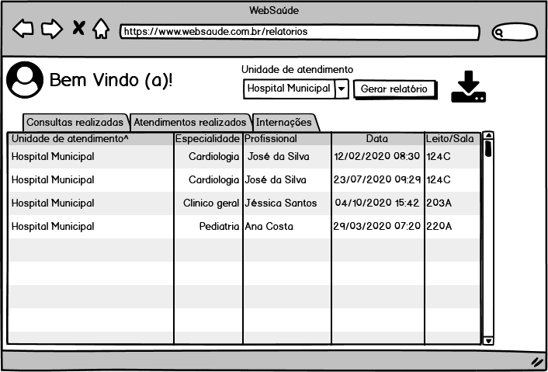

Campos
Número | Nome | Descrição | Valores válidos | Formato | Tipo | Restrições
 | Unidade de atendimento | Unidade de atendimento na qual deseja extrair relatório | Texto selecionado dentre as opções fornecidas no combobox | - | Texto | Obrigatório, editável
 | Unidade de atendimento | Unidade de atendimento escolhida para o relatório | Texto com até 100 caracteres alfabéticos | - | Texto | Não editável
 | Especialidade | Especialidade que foi realizado a consulta, atendimento ou internação | Texto com até 100 caracteres alfabéticos | - | Texto | Não editável
 | Profissional | Profissional da saúde responsável pela consulta, atendimento ou internação | Texto com até 100 caracteres alfabéticos | - | Texto | Não editável
 | Data | Data e hora da realização da consulta, atendimento ou internação | Data e hora válidos | DD/MM/AAAA HH:MM | Texto | Não editável
 | Leito/Sala | Identificação do leito ou sala onde foi realizado a consulta, atendimento ou internação | Texto com até 100 caracteres alfabéticos | - | Texto | Não editável

Comandos
Número | Nome | Ação | Restrições
 | Gerar relatório | Exibe as informações referentes a unidade de atendimento selecionada | Sempre habilitado
 | Download | Exporta relatório em formato para Excel | Todas as informações devem estar disponíveis
 | Consultas realizadas | Exibe as informações referentes às consultas realizadas na unidade de atendimento selecionada | Sempre habilitado
 | Atendimentos realizados | Exibe as informações referentes aos atendimentos realizados na unidade de atendimento selecionada | Sempre habilitado
 | Internações | Exibe as informações referentes às internações na unidade de atendimento selecionada | Sempre habilitado

Especificação de requisitos de casos de uso

Caso de uso Cadastro de profissionais

Precondições
- O usuário está autenticado como Administrador ou como profissional da saúde.

Fluxo principal
- O caso de uso inicia quando o usuário solicita o cadastro de profissionais.
- O sistema carrega todos os campos necessários para preenchimento.
- O sistema carrega as opções de Função, Especialidades, Procedimentos, Unidade de Atendimento, Dias de atendimento e Horário de atendimento disponíveis.
- O sistema aguarda interação do usuário para inserção das informações.
- O usuário confirma os dados informados
- O sistema salva as informações.
- O sistema emite mensagem de sucesso (MSG-01).
- O caso de uso é encerrado.

Fluxo alternativo CPF já cadastrado
Precondições: A partir do passo 4 do fluxo principal, o usuário informa um CPF já cadastrado.
- O sistema emite mensagem de erro (MSG-02).
- O fluxo retorna ao passo 8 do fluxo principal.

Mensagens
ID | Descrição
MSG-01 | O profissional <nome do profissional> foi cadastrado com sucesso!
MSG-02 | O CPF <CPF do profissional> já está cadastrado!

Caso de uso Exibir Prontuário

Precondições
- O usuário está autenticado como profissional da saúde ou como paciente

Fluxo principal
- O caso de uso inicia quando o usuário solicita a consulta do prontuário.
- O sistema aguarda interação do usuário para informar o CPF do paciente.
- O usuário confirma o CPF do paciente.
- O sistema exibe as informações pessoais do paciente.
- O sistema exibe prontuário do paciente.
- O sistema exibe histórico de exames do paciente.
- O sistema exibe o cartão de vacinas do paciente.
- O caso de uso é encerrado.

Fluxo alternativo Editar prontuário
Precondições: No passo 7 do fluxo principal, o usuário solicita a edição das informações.
- O usuário modifica as informações.
- O usuário insere novas informações.
- O usuário confirma os dados informados.
- O sistema salva as informações.
- O sistema emite mensagem de sucesso (MSG-01).
- O fluxo retorna ao passo 4 do fluxo principal.

Fluxo alternativo CPF inválido
Precondições: No passo 3 do fluxo principal, o usuário solicita as informações do paciente.
- O sistema emite mensagem de erro (MSG-02).
- O fluxo retorna ao passo 8 do fluxo principal.

Mensagens
ID | Descrição
MSG-01 | As informações do paciente <nome do paciente> foram alteradas com sucesso!
MSG-02 | CPF inválido!

Caso de uso Gerar Relatório

Precondições
- O usuário está autenticado como Administrador ou como profissional da saúde.

Fluxo principal
- O caso de uso inicia quando o usuário solicita geração de relatório.
- O sistema aguarda interação do usuário para inserir Unidade de Atendimento.
- O usuário confirma a Unidade de Atendimento.
- O sistema exibe informações conforme Unidade de Atendimento escolhida.
- O caso de uso é encerrado.

Fluxo alternativo Consultas realizadas
Precondições: No passo 3 do fluxo principal, o usuário solicita o relatório de consultas realizadas.
- O sistema exibe as informações de consulta realizada.
- O usuário faz download do relatório.
- O sistema exporta relatório em formato para Excel.
- O sistema emite mensagem de sucesso (MSG-01).
- O fluxo retorna ao passo 3 do fluxo principal.

Fluxo alternativo Atendimentos realizados
Precondições: No passo 3 do fluxo principal, o usuário solicita o relatório de atendimentos realizados.
- O sistema exibe as informações de consulta realizada.
- O usuário faz download do relatório.
- O sistema exporta relatório em formato para Excel.
- O sistema emite mensagem de sucesso (MSG-01).
- O fluxo retorna ao passo 3 do fluxo principal.

Fluxo alternativo Internações
Precondições: No passo 3 do fluxo principal, o usuário solicita o relatório de internações.
- O sistema exibe as informações de internação.
- O usuário faz download do relatório.
- O sistema exporta relatório em formato para Excel.
- O sistema emite mensagem de sucesso (MSG-01).
- O fluxo retorna ao passo 3 do fluxo principal.

Mensagens
ID | Descrição
MSG-01 | O relatório foi exportado com sucesso!

Diagrama de classes de domínio
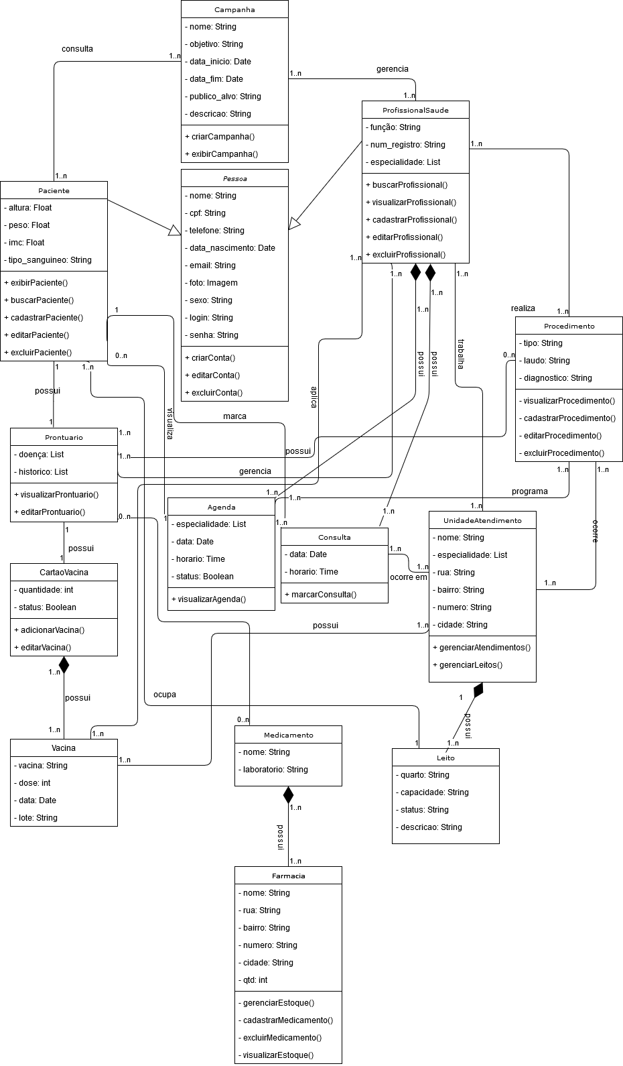

Modelo Entidade-Relacionamento
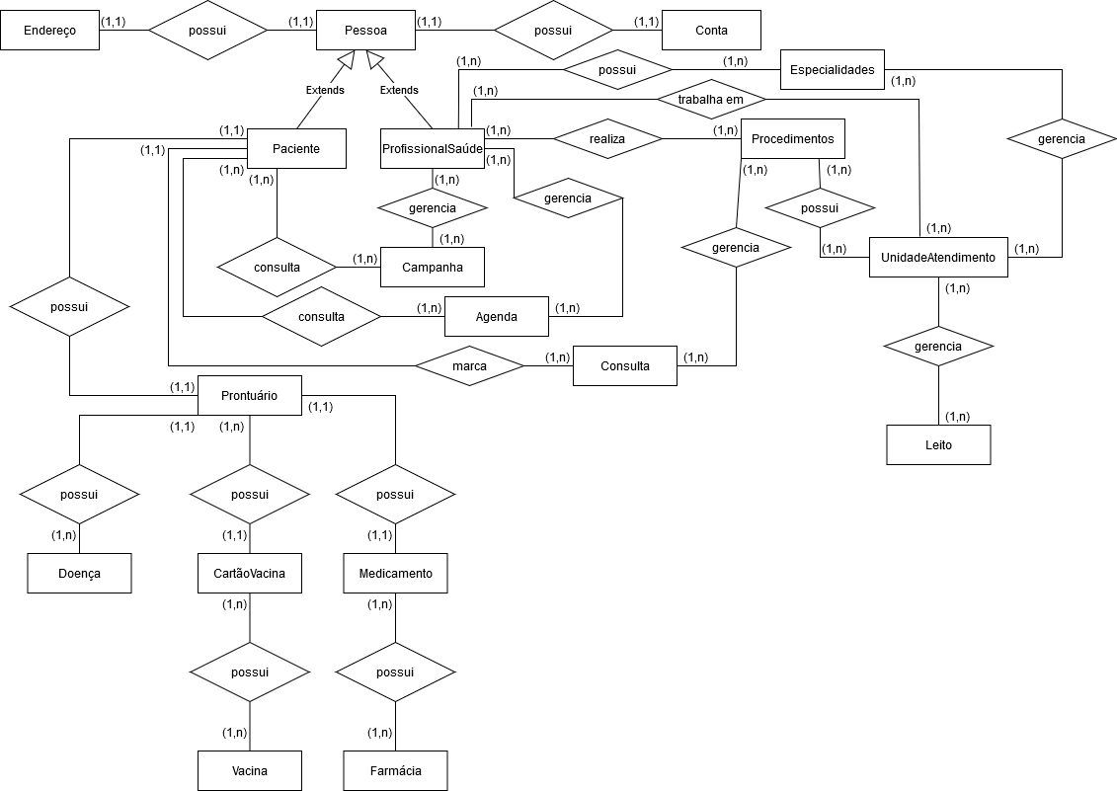

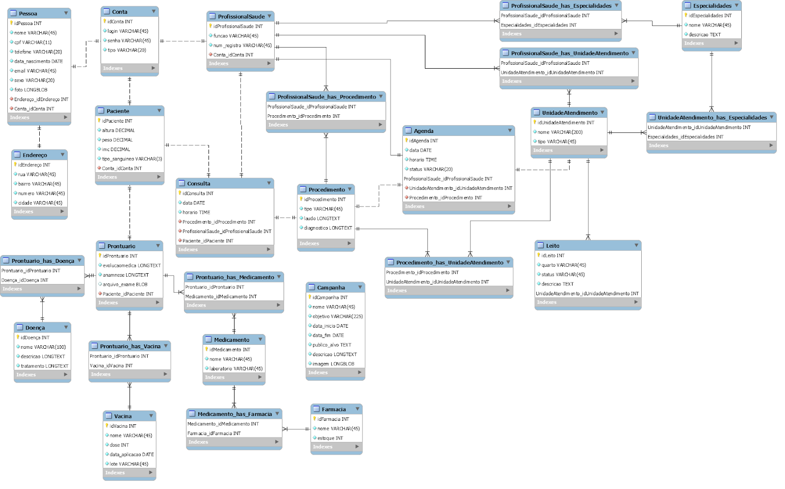

Diagrama de componentes
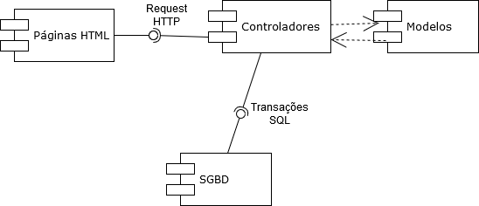

Diagrama de implantação
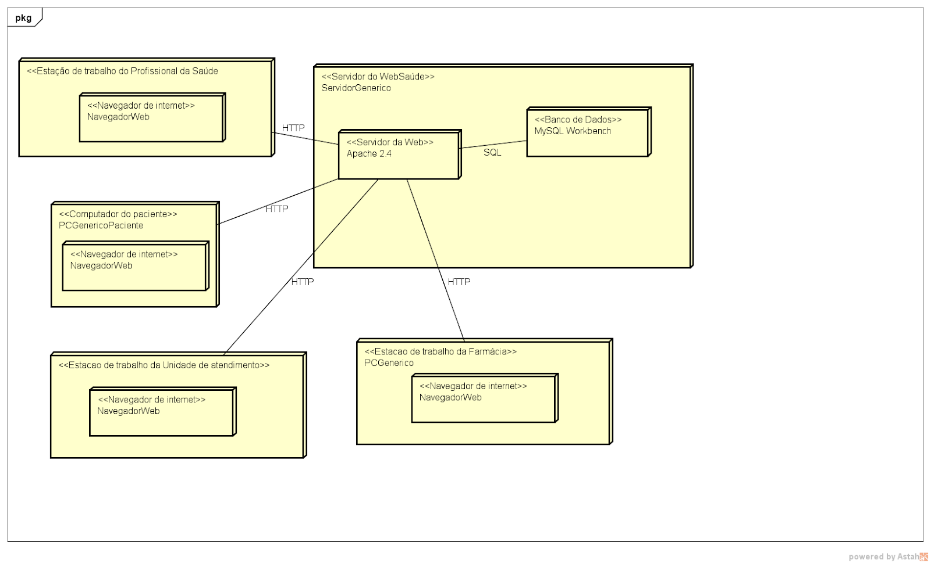

Plano de Testes
Número | Caso de uso | Objetivo do caso de teste | Entradas | Resultados esperados
 | Cadastro de profissionais | Validar o cadastro do profissional da saúde | Nome do Profissional: José da Silva  Função: Médico  Foto: jose.png  CPF do profissional: 181.136.415-28  Telefone: (31) 9 9955 - 4422  Email: josesilva@websaude.com  Número de Registro CR: CRM 12 586  Especialidades: Cardiologia  Procedimentos: Consultas  Unidade de atendimento: Hospital Municipal  Dias de atendimento: Segunda - feira  Horário: 06:30 | Mensagem: “O profissional José da Silva foi cadastrado com sucesso!”
 | Cadastro de profissionais | Validar o cadastro do profissional da saúde | Nome do Profissional: Ana Costa  Função: Médico  Foto: ana.png  CPF do profissional: 181.136.415-28  Telefone: (35) 9 8905 - 3456  Email: anacosta@websaude.com  Número de Registro CR: CRM 18 237  Especialidades: Pediatria  Procedimentos: Consultas  Unidade de atendimento: Hospital Municipal  Dias de atendimento: Terça- feira  Horário: 12:30 | Mensagem: “O CPF 181.136.415-28 já está cadastrado!”
 | Exibe prontuário | Validar a exibição e edição do prontuário | CPF: 181.136.415-28 | O relatório é exibido corretamente conforme o CPF informado e o botão para edição é habilitado
 | Exibe prontuário | Validar a exibição e edição do prontuário | CPF: 181.136.45-28 | Mensagem: “CPF inválido!”
 | Gerar relatório | Validar visualização e exportação dos dados para Excel | Unidade de atendimento: Hospital Municipal | O relatório é exibido corretamente conforme a unidade de atendimento selecionada e botão para download é habilitado
 | Gerar relatório | Validar visualização e exportação dos dados para Excel | Unidade de atendimento: null | Nenhuma informações é exibida e o botão para download permanece desabilitado

Estimativa de pontos de função
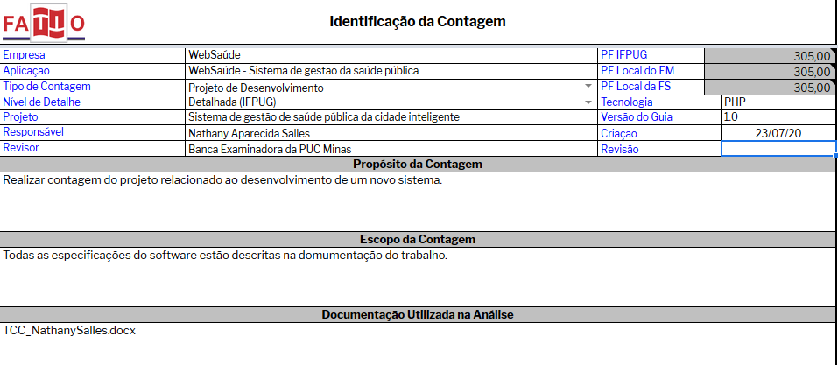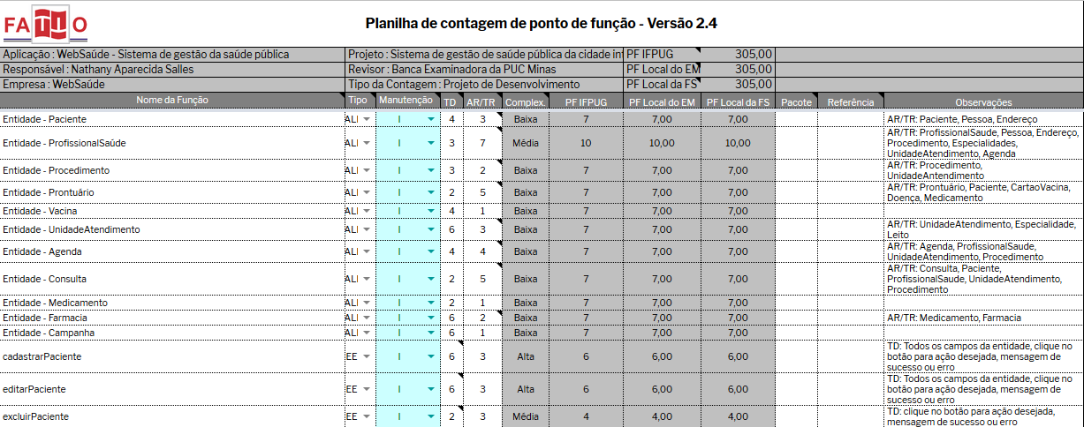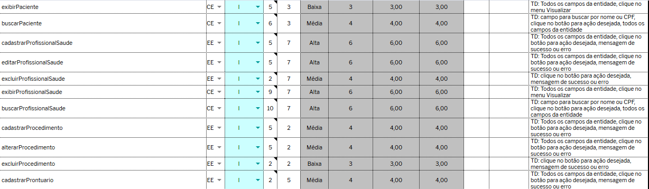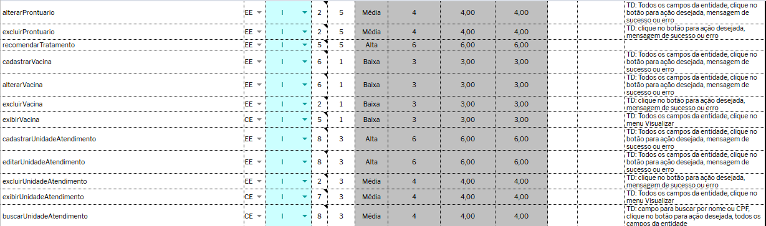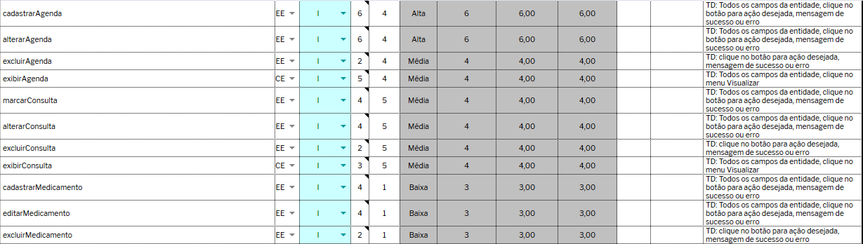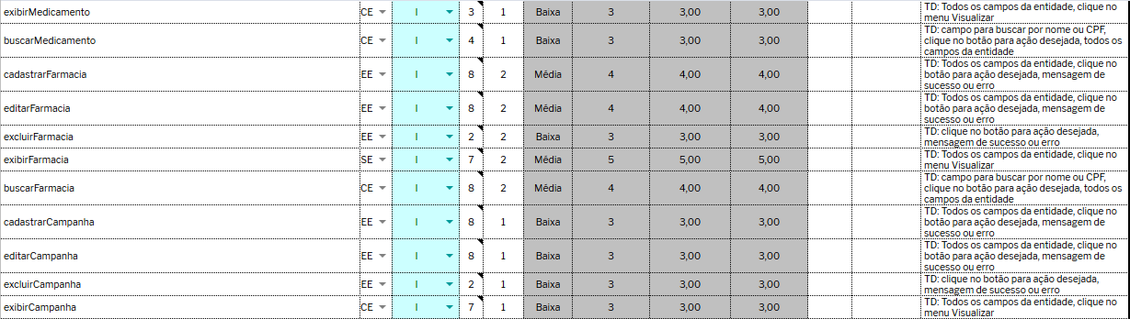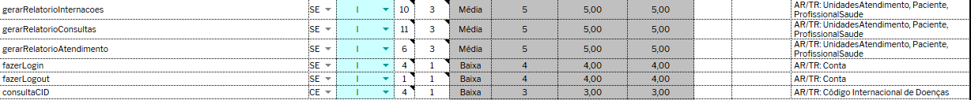

Informações da implementação
https://github.com/NathanyApSalles/WebSaude
